Практическое задание 1
Автор: Косырев Артём Викторович.
Группа: 4пк2.
Название: Введение в программирование на C.
Цель: Научиться разрабатывать модульный код на языке C, производить начальные настройки проекта.
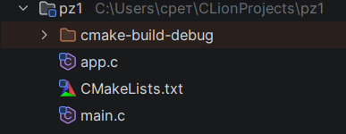
Рисунок 1 – структура программы
#include <stdio.h>
extern int x;
void func1(void);
int y = 20;
void func2() {
printf("func2: y=%d\n", y);
}
int z = 30;
void func3() {
func1();
printf("print3: x=%d \t y=%d z=%d\n", x, y, z);
}
Листинг 1 – файл app.c
#include <stdio.h>
extern int y;
void func2(void);
void func3(void);
int x = 10;
int main(void) {
func3();
return 0;
}
void func1() {
printf("func1: x=%d \t y=%d\n", x, y);
func2();
}
Листинг 2 – файл main.c
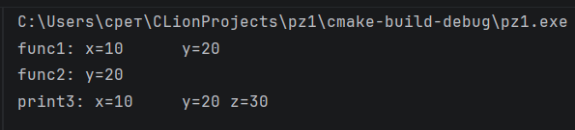
Рисунок 2 – результат работы

